São Bernardo do Campo, 04 de Fevereiro de 2024.

Iremos fazer o bloqueio nas fases do projeto, sem depender do cadastro de planilhas ou orçamento
no PCO.

Abaixo segue o Fluxo da rotina.

Primeiro→ È digitado no Fluig, uma solicitação de orçamento, que será enviado para o sertor
de engenharia.

Segundo→ Caso o setor de engenharia aprove a solicitação, a mesma será enviada para o PMS(Protheus), sem valor algum.

Terceiro→ Quando chegar no PMS, na rotina de orçamento(Pois ainda não virou projeto), é feito uma alteração, e inserido as edts,tarefas,despesas etc, para valorizar o orçamento, e depois é mudado o status para 05→Orc.Em aprovação, neste momento o protheus devolve para o Fluig, na rotina de alçada de aprovação. Lembrando que o primeiro nível sempre aprova, para poder empenhar o valor. Lembrando que todo orçamento que vem para o protheus, vem com o status 01→Orc. Em atualização.

Quarto→Estando dentro do Fluig, é feito a aprovação. Caso após o nivel1 aprovar, e os niveis abaixo não reprovar, é trocado o status do orçamento que esta na rotina do PMS( de orçamento), para aprovado, status 02→Aprovado.

Quinto→ Agora transformar o orçamento em projeto. Vá na opção do menu “Preparar Projeto”.

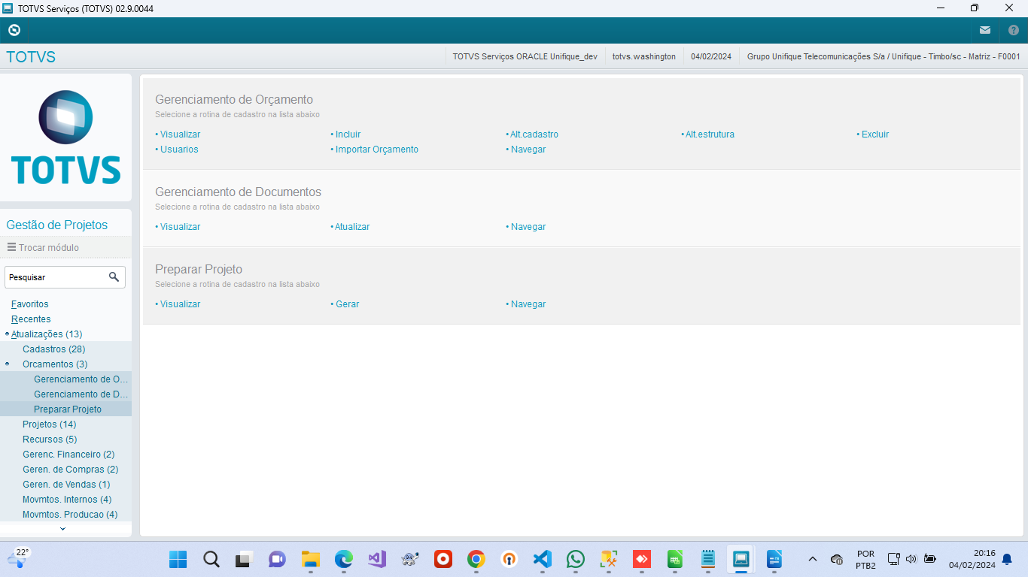

Pronto! A partir de agora, este projeto não volta mais para o Fluig.

Então a lógica para verificar quando fazer os bloqueios de fases no projeto é..

Comparar o valor do campo AF1_XVALO, com algum dos campos de valores da
tabela de projetos.
Ex:
AF1_XVALO ==AF9_CUSTO(Projeto será realizado com o mesmo valor que foi orçado,Empenhado).

AF1_XVALO se < que valor para realizar o projeto AF9_CUSTO(Projeto deve ser bloqueado, para não passar de fase, e somente deve seguir se for feito uma liberação), este caso o valor orçado lá em orçamento é menor do que se precisa para finalizar o projeto.

AF1_XVALO se > que valor para realizar o projeto AF9_CUSTO(Projeto não deve ser bloqueado a fase dele, deve deixar finalizar, e devolve o saldo somente quando estiver no status finalizado projeto. Este é o caso do valor orçado em orçamento maior do que o valor que se precisa para terminar o projeto.
Ex: Orçado R$2000.000,00 , valor para realizar o projeto R$150.000,00, vai sobrar de saldo
R$50.000,00, e deve ser devolvido somente quando terminar o projeto.

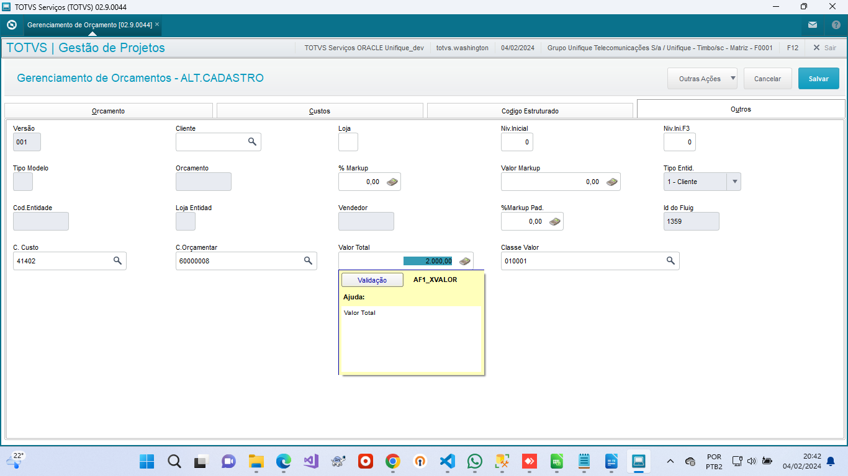
X

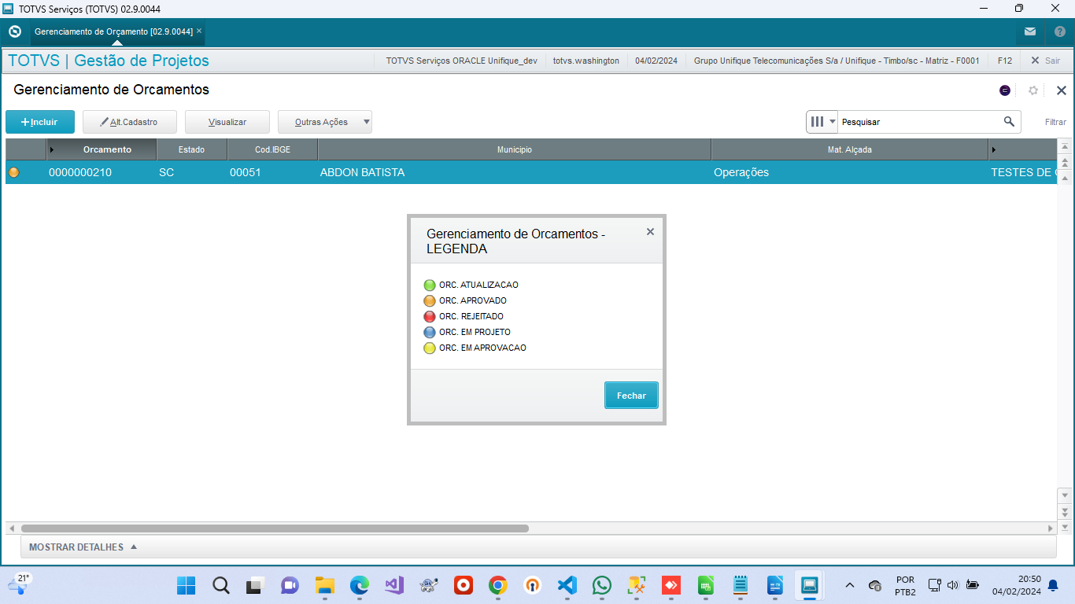
X

Agora vamos fazer o orçamento 00000000210, virar projeto.

Clique no menu preparar projeto, neste momento ele sai do orçamento, e vai para as tabelas
de projeto.

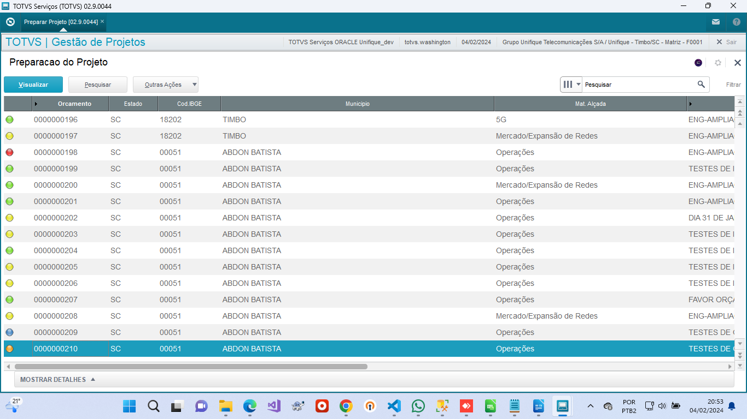
X

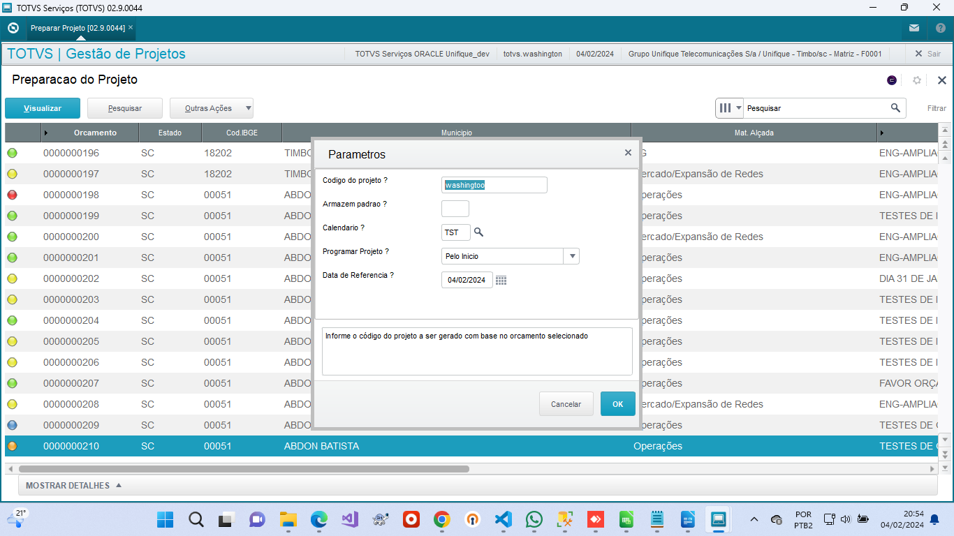
x

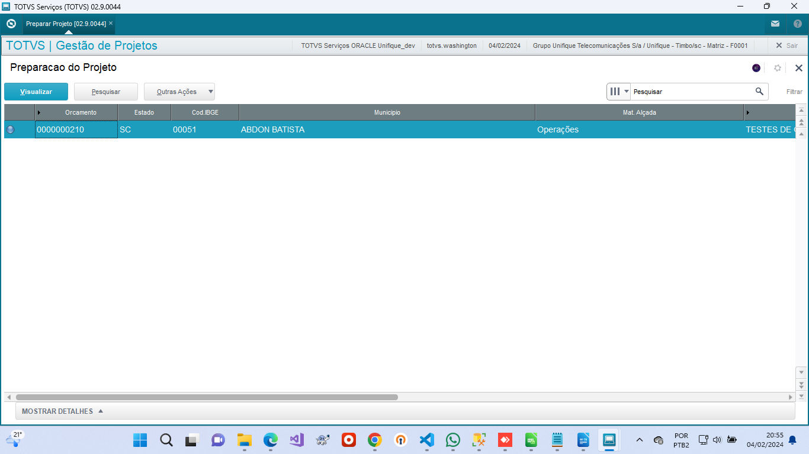
X

Quando ele sai de orçamento para projeto, ele chega na tela de projeto com o status “Projeto em Atualização”bolinha verde.

